

***Relatório das temperaturas experimentais dos testes de 24 de outubro de 2015***

Izabel Cecilia Ferreira de Souza Vicentin

Universidade Federal do Paraná (UFPR)

Programa de Pós Graduação em Engenharia Mecânica (PGMEC)

Curitiba, 28 de outubro de 2015

SUMÁRIO

1 INTRODUÇÃO 3

2 Dados dos testes 3

3 resultados 4

3.1 Resultados Experimentais 4

# INTRODUÇÃO

Este relatório apresenta as temperaturas experimentais obtidas a partir de termopares posicionados na parte externa da câmara durante teste estático do dia 24 de outubro de 2015.

# Dados dos testes

Foram posicionados termopares sobre o envelope do motor, conforme figura abaixo:

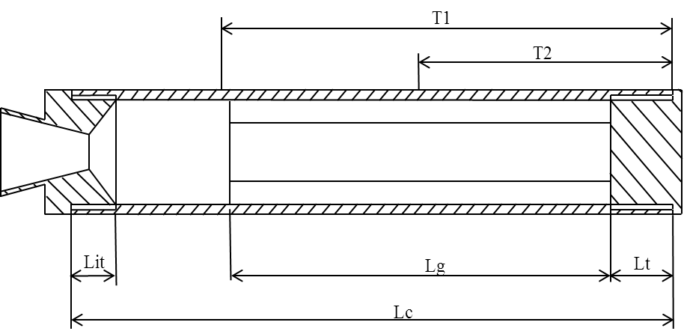

Figura 1 – Posição dos termopares durante ensaio, valores em mm.

Tabela 1 – Posição real dos termopares, teste de 24/10

|  |  |  |
| --- | --- | --- |
| Netuno: | T1 (mm) | T2 (mm) |
| **X** | 143 | 73 |
| **&** | 142 | 70 |
| **G** | 140 | 74 |

Outros dados geométricos e dados referentes à preparação final do Netuno R para os três tipos de envelopes estão mostrados na tabela seguir:

Tabela 2 – Dados geométricos e construtivos

|  |  |  |  |
| --- | --- | --- | --- |
| Motor/Câmara: | X(m) | &(m) | G (m) |
| **Acetona?** | não | não | sim |
| **Diâmetro da alma [mm]** | 25 | 25 | 19 |
| **Comprimento do grão (Lg) [mm]** | 100 | 114 | 112 |
| **Comprimento interno da tampa (Lt) [mm]** | 20 | 20 | 20 |
| **Comprimento total tubo-câmara (Lc) [mm]** | 185 | 184 | 187 |
| **Comprimento interno da tubeira (Lit) [mm]** | 65 | 50 | 55 |
| **Tubeira** | Al-G | Cone Longo | Cone Curto |

# resultados

## Resultados Experimentais

As temperaturas experimentais para cada motor estão mostradas a seguir. Para aquisição dos dados foi utilizado o sistema de aquisição de dados Spider8 com frequência de aquisição de dados de 200 Hz. A temperatura ambiente no dia do teste foi de 20.1 ˚C.







